Керівництво користувача
Особистий кабінет «Укрпошта Експрес» та «Укрпошта Стандарт»
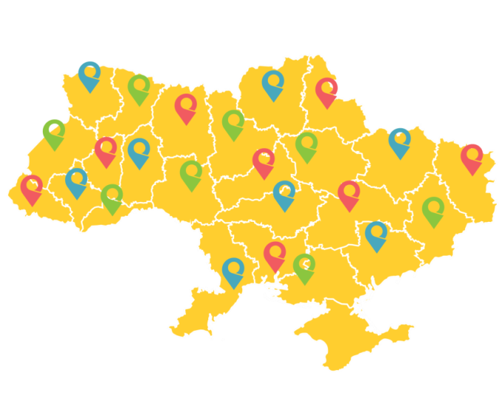
Версія 0.0.7
від 24.12.2020

Зміст
I. Загальна інформація 3
II. Реєстрація користувача 3
Заповнення реєстраційної форми 3
Редагування даних профілю користувача 5
Персональний код PostID від Укрпошти 8
III. Реєстрація відправлень в Особистому кабінет 9
Вхід в Особистий кабінет 9
Створення нового списку відправлень (нового реєстру) 10
Створення нового відправлення 10
Заповнення інформації про відправлення 11
Пошук індексу на сайті Укрпошти 19
Редагування даних, отримання адресного ярлика відправлення 20
Формування адресних ярликів для списку відправлень 22
Бланк Список відправлень – Реєстр відправлень (форма 103) 23
Бланк Адресний ярлик (новий формат 100*100 мм) 23
Відправлення з післяплатою 23
Передача відправлень на доставку, виклик кур’єра 25
Відстеження статусу відправлення – трекінг відправлення 25
IV. Програма лояльності 31
Створення бонусного відправлення 32

Загальна інформація
«Особистий кабінет Укрпошта Експрес» та «Особистий кабінет Укрпошта Стандарт», далі «Особистий кабінет» призначений для віддаленого оформлення відправлень за послугами Укрпошта Експрес, замовлення послуг кур’єра, формування супровідних документів (підготовка та друк) з унікальним штрих-кодовим ідентифікатором (ШКІ), формування реєстрів згрупованих відправлень (списків форми 103А). Для роботи з Особистим кабінетом використовується комп’ютер (ноутбук), підключений до інтернету. Для друку супровідних документів використовується принтер формату А4.

Реєстрація користувача
Для реєстрації в Особистому кабінеті перейдіть на головну сторінку УКРПОШТА, https://ok.ukrposhta.ua , а далі натисніть на посилання «Особистий кабінет»
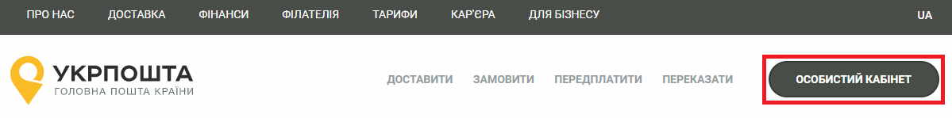

Заповнення реєстраційної форми
Далі у вікні з’явиться форма Реєстрація для введення реєстраційних даних. Заповніть поля реєстраційної форми та натисніть кнопку Відправити. Якщо всі поля заповнені коректно, система Укрпошти збереже Ваші дані, які будуть використовуватись для автозаповнення при створенні супровідних адрес для відправлень, тому вводьте коректні дані одразу.
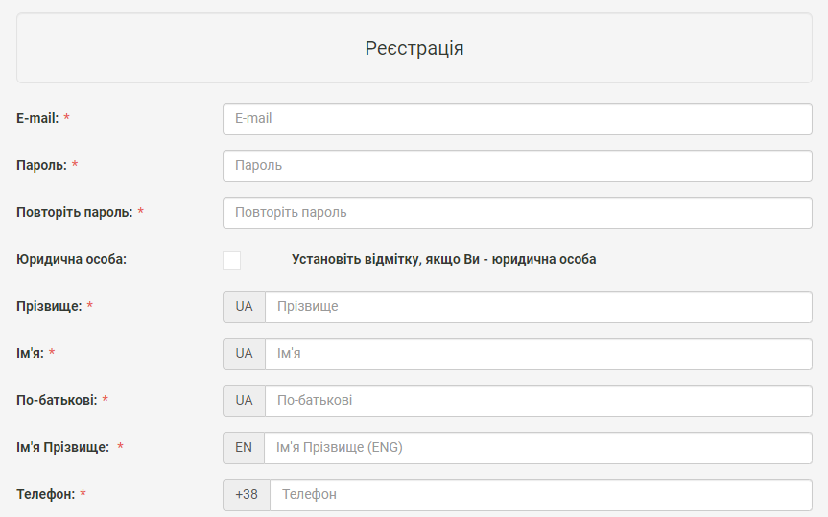

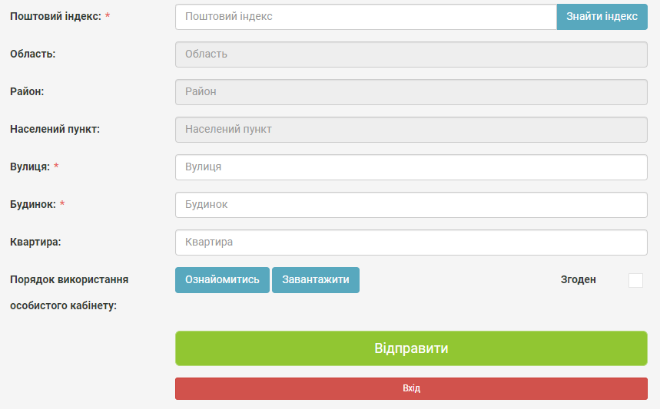

Зверніть Увагу, якщо Ви реєструєтесь як юридична особа, то Вам необхідно обрати тип «ФОП» чи «Юридична особа». Після реєстрації тип профілю змінити не можна:
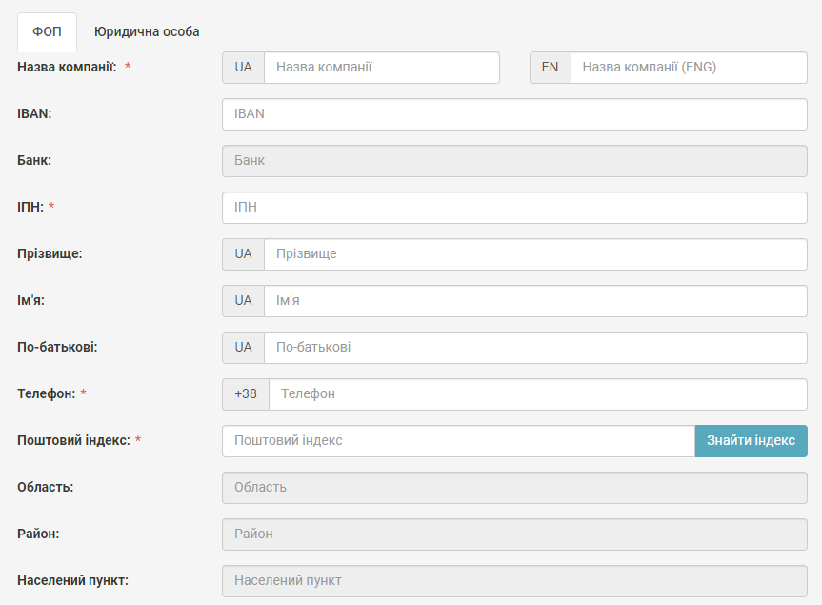
Різниця в тому, що для «ФОП» необхідно буде вказати ІПН, а для «Юридична особа» - ЄДРПОУ.
Якщо Відправник юридична особа або ФОП і зарахування післяплати має відбутися на рахунок, то необхідно укласти договір на пересилання відправлень з АТ «Укрпошта» і ввести номер рахунку в поле профілю «IBAN».
Для зарахування післяплати на реквізити іншої особи, необхідно повідомити про таку необхідність регіонального менеджера АТ «Укрпошта», ввести та зберегти банківські реквізити отримувача переказів післяплати у відповідних полях профілю:
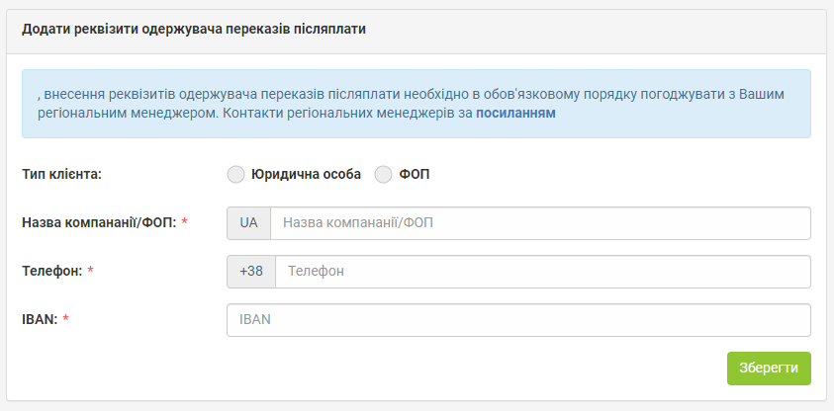

Редагування даних профілю користувача
У профілі користувача можна редагувати дані користувача та додавати Адреси, які можна використовувати для відправлень. При внесені в Адресі Індекс, система автоматично заповнить частину даних. Дані адреси будуть використовуватися для формування супровідних документів при оформленні відправлень – поля адреси Відправника. При натисненні на «Додати адресу» Ви зможете, створити адреси для відправлень по Україні (вноситься інформація тільки на кирилиці) та для міжнародних відправлень (вноситься інформація тільки латиною):

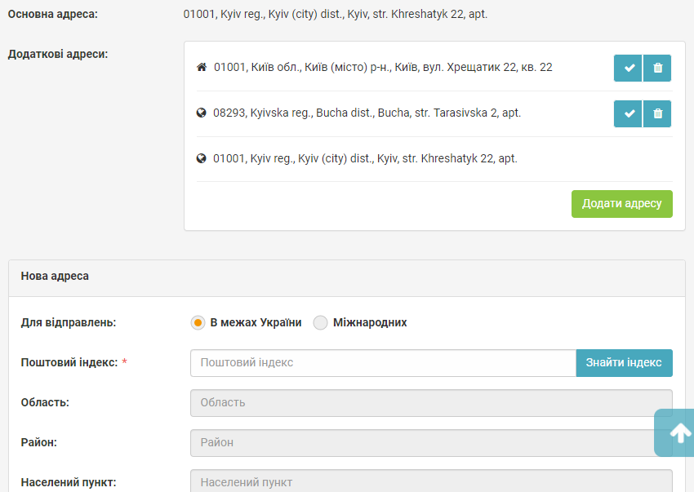

Одна з Адрес буде основною, яка буде автоматично встановлюватись при створенні відправлення:
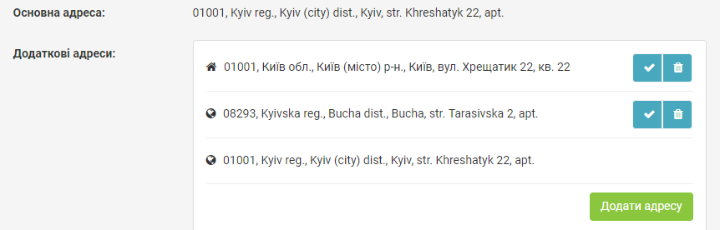

Одну з адрес потрібно встановити як основну натиснувши на кнопку . Також можна видалити Адресу яка не потрібна натиснувши .
При створенні відправлень буде відображатися Адреса, яка вибрана за замовчуванням, разом з тим можна вибрати і іншу введену раніше адресу з переліку:
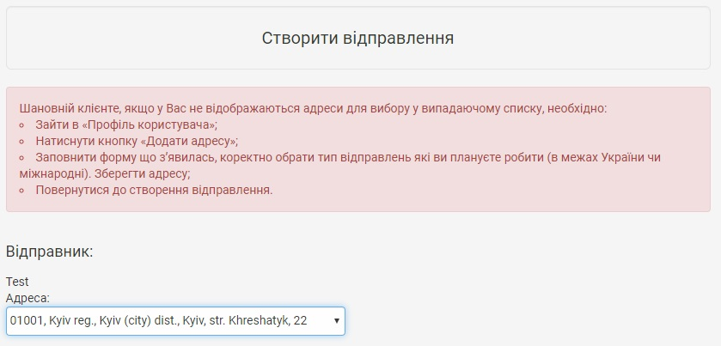

Зверніть Увагу: якщо по замовчуванню вибрана адреса для «міжнародних відправлень», то для відправлень по Україні вона відображатись не буде, і потрібно адресу вибрати зі списку самостійно, або змінити основну через «Профіль Користувача». Це працює і навпаки, якщо обрана адреса для відправлень по Україні, то для міжнародних відправлень, адресу потрібно обирати самостійно.
Також, за потреби, можна змінити пароль.
Для збереження даних натисніть кнопку Оновити профіль.

Персональний код PostID від Укрпошти
Клієнти, які підписали договір з Укрпоштою для роботи в особистому кабінеті можуть використовувати персональний код PostID. Для того, щоб ввести PostID, перейдіть за посиланням ввести PostID. В діалоговому вікні введіть PostID у форматі A123456789XYZ
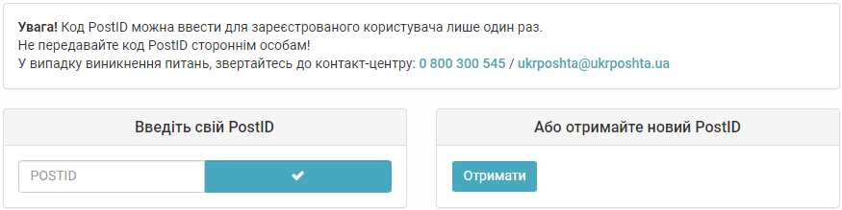

Реєстрація відправлень в Особистому кабінет

Вхід в Особистий кабінет
Для входу натисніть на посилання Особистий кабінет у верхній частині сайту
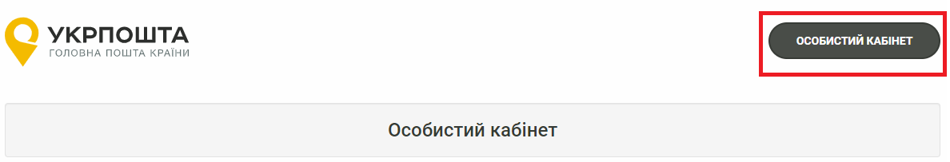
або перейдіть за прямим посиланням https://ok.ukrposhta.ua/
Якщо Ви зареєстрований користувач введіть Ваші дані «Логін або E-mail» та натисніть «Зайти»
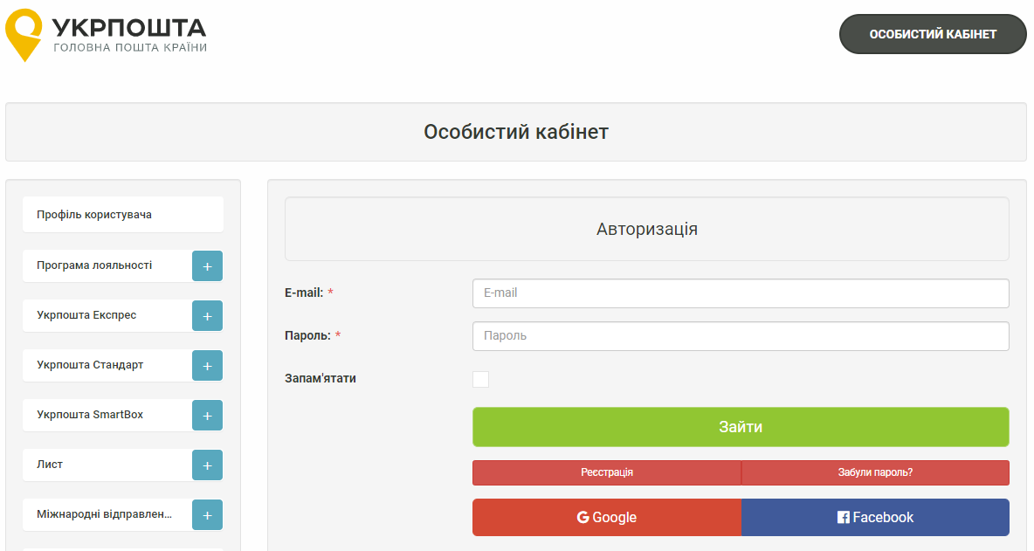
Якщо Ви новий користувач, натисніть «Реєстрація» та заповніть реєстраційні дані.
Зверніть Увагу! Якщо Ви будете оформляти відправлення як Юридична особа, Вам необхідно встановити відмітку навпроти «Юридична особа», інакше профіль буде створено як для Фізичної особи. Змінити тип профілю після реєстрації вже не можливо.
Після успішного входу відкриється початкова сторінка, на якій Ви зможете ознайомитись зі змінами в роботі «Особистого кабінету» та/або важливими змінами в Укрпошті
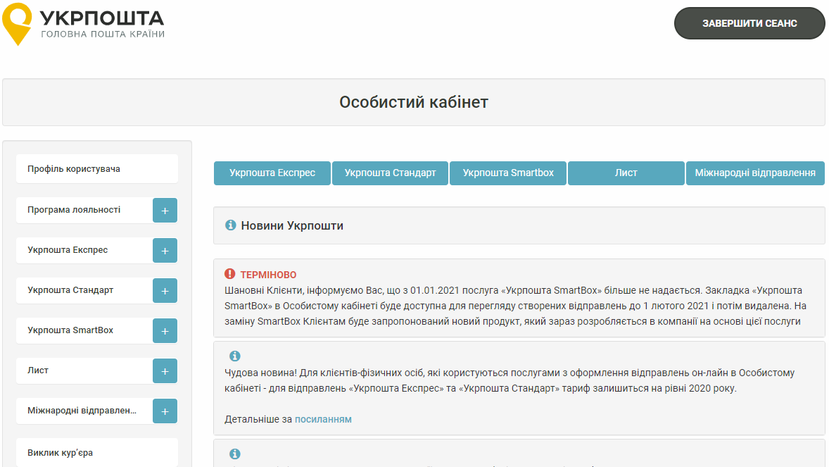

Створення нового списку відправлень (нового реєстру)
Для початку оформлення відправлень перейдіть за посиланням УКРПОШТА ЕКСПРЕС чи УКРПОШТА СТАНДАРТ, а потім створіть новий реєстр (список згрупованих відправлень), натиснувши кнопку Додати, далі ввести назву для «Списку відправлень»
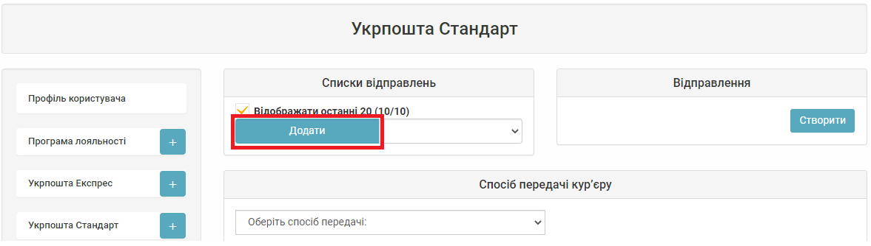

Створення нового відправлення
У «Списку відправлень» вибираємо створений список для оформлення відправлення натисніть кнопку Створити
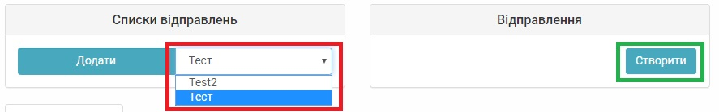

Зверніть увагу! Не створюйте в одному «Списку відправлень» більше 100 відправлень, так як створення в одному списку понад 100 відправлень призведе до неможливості завантаження даного списку

Заповнення інформації про відправлення
Для створення нового відправлення заповніть дані Одержувача, параметри відправлення (вагу, що робити у випадку, якщо неможливо вручити відправлення і т.д.) та натисніть кнопку Створити
При створенні відправлень буде відображатися Адреса, яка вибрана за замовчуванням, разом з тим можна вибрати і іншу введену раніше адресу з переліку:
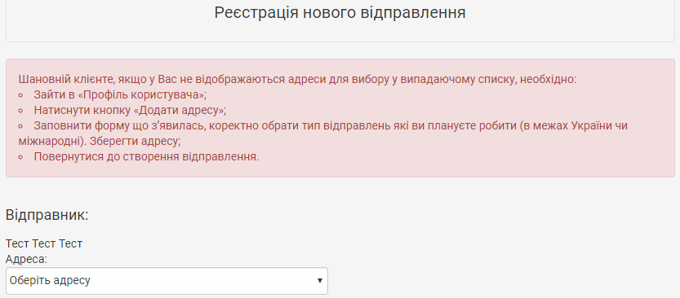

Опис полів відправлення
- Дані Одержувача:
  - Прізвище, Ім’я, По-батькові (для фізичної особи);
  - Назва організації (для юридичної особи);
  - Мобільний номер телефону, для інформування про відправлення отримувача через SMS чи Viber.
- Спосіб доставки:
  - Один з типів доставки на вибір «Склад – Склад», «Склад – Двері», «Двері – Склад», «Двері – Двері»;
  - У випадку кур’єрського забору (від дверей) чи кур’єрської доставки (до дверей) стягається додаткова плата;
  - Зверніть Увагу! Для «Двері – Склад», «Двері – Двері» Вам необхідно оформити додаткову заявку на Кур’єрська доставка з вказанням ШКІ за посиланням https://ukrposhta.ua/zamoviti/kuryersku-dostavku/on-lajn-zamovlennya/
- Пошук індексу та автозаповнення адреси за індексом
- Для покращення роботи з пошуком індексів, та швидкого автозаповнення адреси, якщо індекс Вам відомий, ми здійснили доопрацювання форми заповнення в блоці «Адреса отримувача».
Важливо! Для коректної роботи радимо Вам відключити функцію «автозаповнення» в браузері:
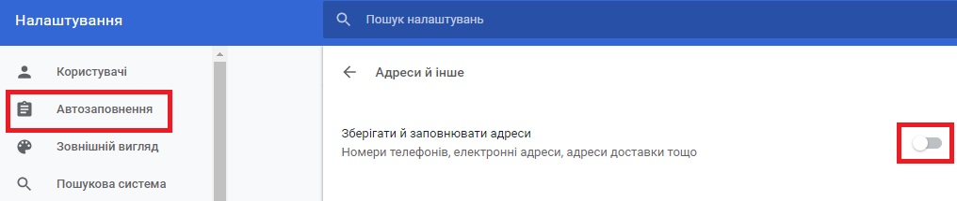

- Вам буде доступно дві закладки:
  - «Знайти індекс», якщо ви знаєте повну адресу отримувача, але не знаєте індекс;
  - «Знаю індекс», якщо індекс Ви вже знаєте.
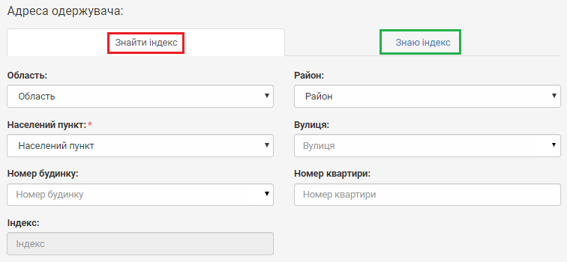
- «Знайти індекс»
Якщо Вам повідомили адресу, але індексу Ви не знаєте, то обравши з доступного переліку
  - «Область», вибираєте доступні області. Для швидкого пошуку можете ввести першу букву з назви області!
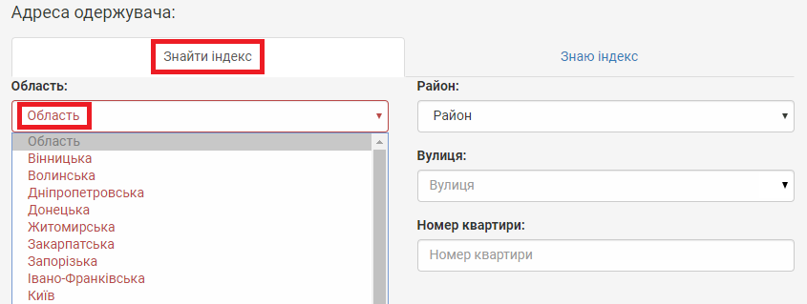

  - «Район» - обираєте район, який знаходиться в обраній області. Для швидкого пошуку можете ввести першу букву з назви району!
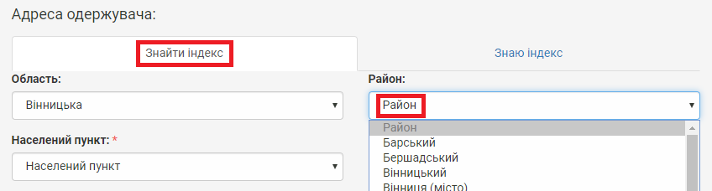
  - «Населений пункт», який знаходиться в обраній області та районі. Для швидкого пошуку можете ввести першу букву з назви населеного пункту!
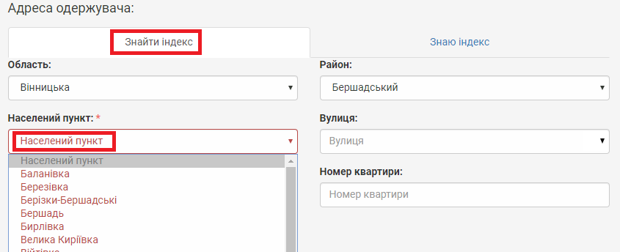
  - «Вулиця», яка знаходиться в обраному населеному пункті. Для швидкого пошуку можете ввести першу букву з назви вулиці або набирати повну назву, система відобразить відповідні результати!

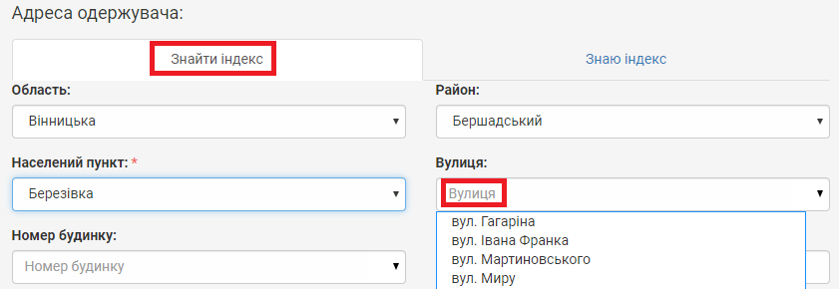

  - «Номер будинку», обираєте з доступного переліку, або вводите номер самостійно
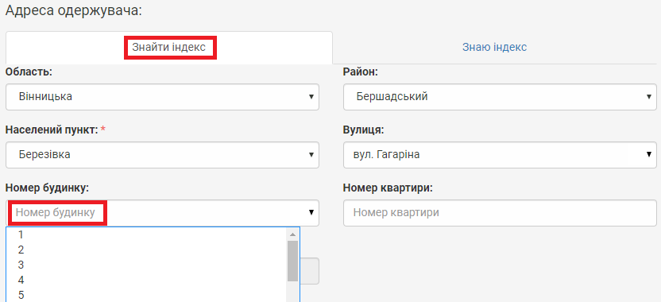

В результаті Ви отримуєте «Індекс»
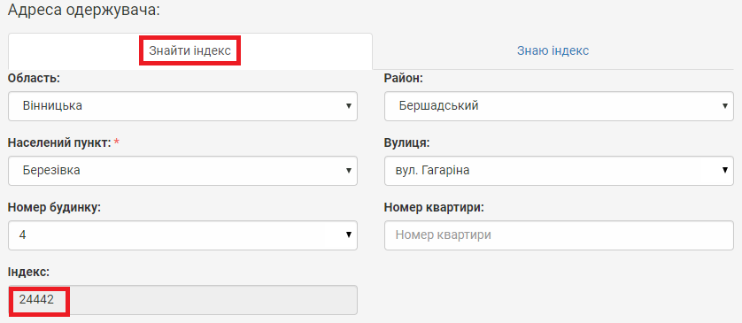
- «Знаю індекс»
  - Якщо Ви знаєте індекс, Вам потрібно перейти на закладку «Знаю індекс», та ввести його при цьому частину адреси ми заповнимо автоматично:
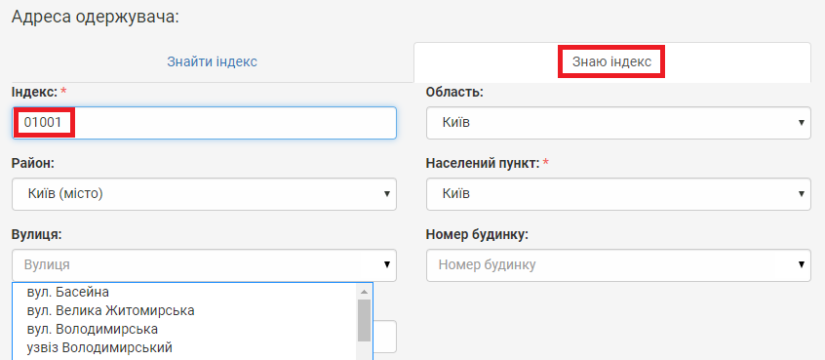
  - Вам залишиться вибрати або знайти «Вулицю» з доступного переліку. Для швидкого пошуку можете ввести першу букву з назви вулиці або набирати повну назву, система відобразить відповідні результати!
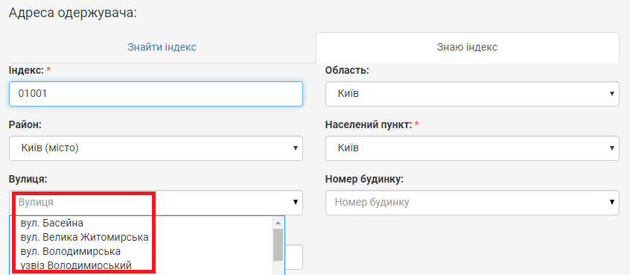
  - Та вказуєте або вибираєте «Номер будинку»;
  - Якщо доставка до відділення («Склад-Склад» чи «Двері-Склад»), то достатньо вказати Індекс (номер відділення), усі необхідні поля для доставки ми заповнимо автоматично, а назва вулиці, номер будинку в даному випадку не потрібні і відсутні:
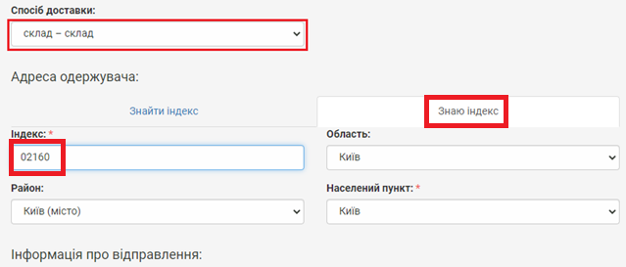

Все готово. Адресу заповнено.

- Інформація про відправлення:
  - Вага, найбільша сторона, Оголошена вартість;
  - Сума післяплати - оплачується Одержувачем в момент вручення та пересилається Відправнику;
  - Додаткова інформація – відображається на адресному ярлику:
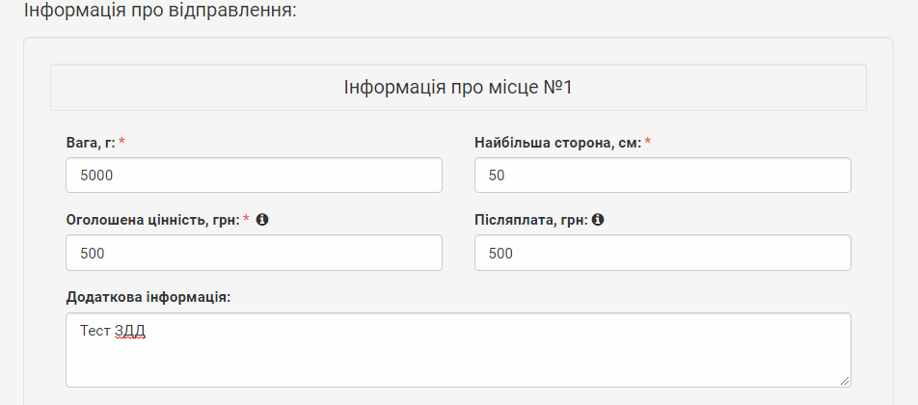

Якщо Відправник має дозвіл на формування відправлень з місцями, для додавання місць необхідно використовувати кнопку «Додати місця до відправлення», при цьому відкривається блок для заповнення інформації для кожного наступного місця, для видалення використовується кнопка «Видалити місця до відправлення»:
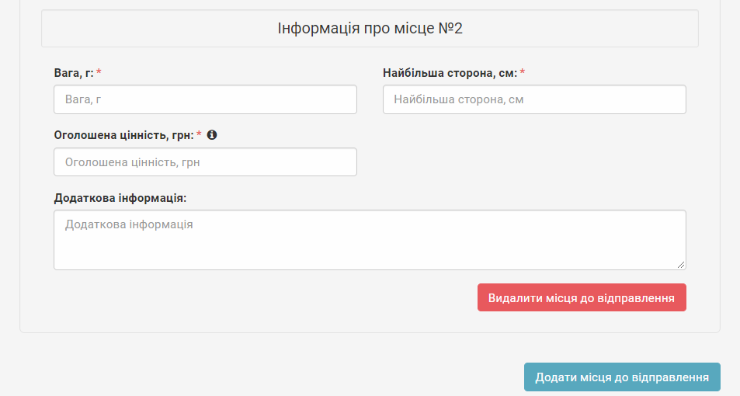

Для оформлення відправлень з місцями встановлено такі правила: кількість місць не може перевищувати 20, сумарна маса всіх місць не може перевищувати 100 кг, якщо сумарна маса всіх місць більше 30 кг і до 100 кг, при адресному заборі або адресній доставці відправлення кількість місць не більше 5, для відправлень з місцями не можна використовувати бонусні відправлення за програмою лояльності.

- У разі невручення: якщо спроба вручення була невдалою, то відправлення зберігається на відділенні Укрпошти протягом встановленого терміну, а далі обробляється згідно до розпорядження Відправника, тобто:
  - Повернути після спливу терміну зберігання – відправлення повернеться Відправнику за зворотньою адресою після спливу терміну: для відправлень з оголошеною цінністю – 14 календарних днів, для відправлень Укрпошта Стандарт без оголошеної ціннсоті та масою до 10 кг – 30 календарних днів;
  - Повернути через 7 календарних днів – відправлення повертається Відправнику через 7 календарних днів;
  - Розглянути, як відправлення від якого відмовився відправник – відправлення буде передане на користь держави:
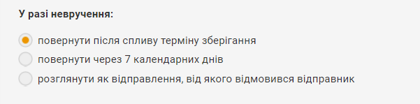
- Додаткові послуги
  - СМС – повідомлення - надсилається СМС/Viber повідомлення Відправнику після вручення відправлення (стягується додаткова плата);
  - Повідомлення про вручення ф. 119 - рекомендоване повідомлення Відправника про вручення на спеціальному бланку з підписом Одержувача, яке повертається Відправнику (стягується додаткова плата):
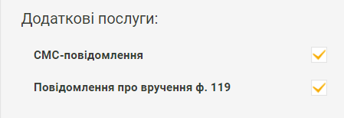

Зверніть Увагу! Якщо Відправник юридична особа або ФОП, і зарахування післяплати має відбутися на рахунок, то необхідно встановити відмітку навпроти «Зарахувати післяплату на IBAN» та обрати отримувача післяплати.
Для зарахування післяплати на рахунок необхідно укласти договір на пересилання відправлень з АТ «Укрпошта».
  - Якщо Ви дозволяєте Одержувачу проводити огляд вкладень відправлення під час вручення, необхідно встановити відмітку напроти «Огляд під час вручення»:
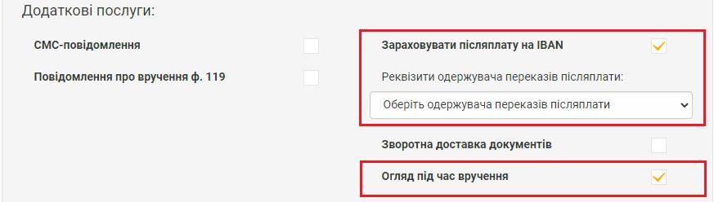
  - Зворотна доставка документів - передбачає можливість повернення документів (накладних про отримання, інвойсів, рахунків, фактур тощо), що супроводжують вкладення відправлень з метою підтвердження факту отримання вкладення в цілісності та схоронності і в кількості, що відповідає замовленій.
При встановленні відмітки «Зворотна доставка документів» (стягається додаткова плата) автоматично встановлюється відмітка «Огляд під час вручення» та відкривається додатковий блок «Зворотна доставка» для заповнення: способ доставки конверта зворотної доставки, адреса для повернення документів, вага (не більше 250г), найбільша сторона (не більше 40см):
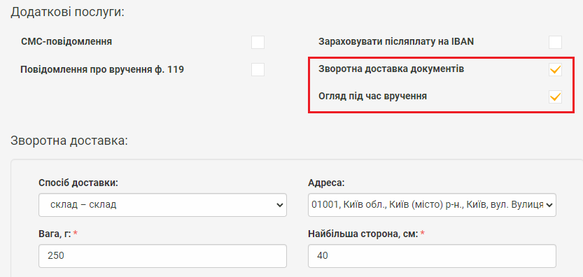

Ви можете також обрати хто буде сплачувати за відправлення.
Зверніть Увагу! Для юридичних осіб з договором, доступні також додаткові можливості, як вибрати хто буде платити за пересилання преказу післяплати.
Перед збереженням можна перевірити Вартість відправлення, натиснувши «Розрахувати»:
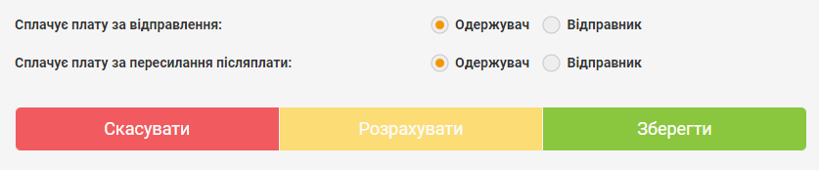

Пошук індексу на сайті Укрпошти
Щоб знайти індекс (номер відділення) натисніть «?» біля поля Індекс, або перейдіть за посиланням https://index.ukrposhta.ua/
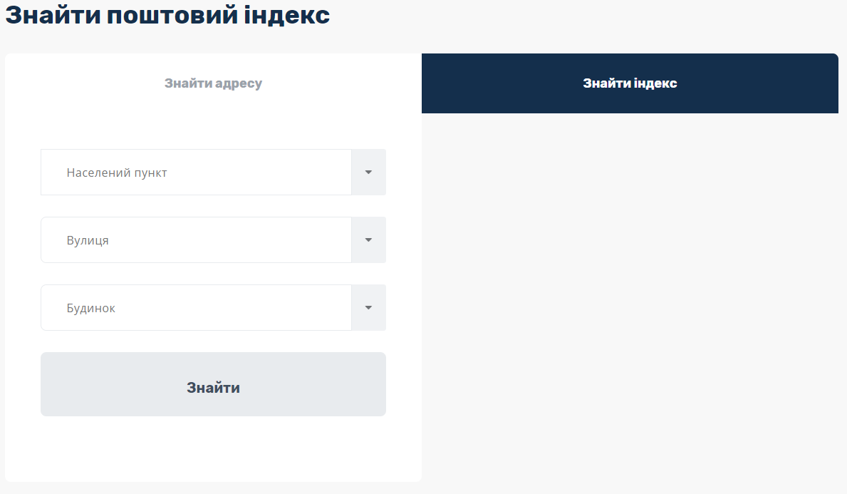
Якщо всі поля заповнені правильно, то після натискання кнопки «Створити» система Укрпошти зареєструє нове відправлення, присвоїть унікальний Номер відправлення (ШКІ) та включить його до вибраного списку-реєстру відправлень
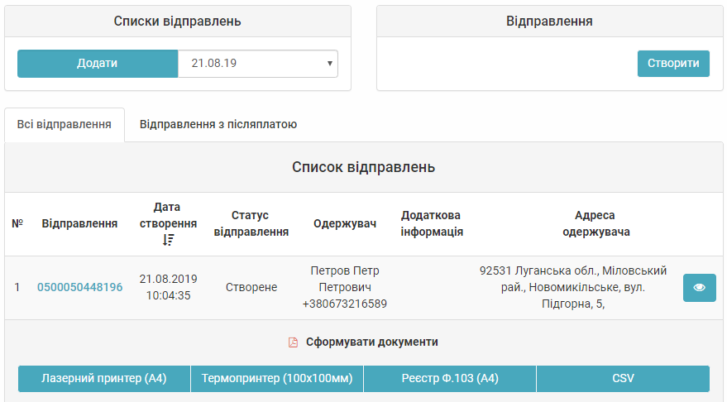

Редагування даних, отримання адресного ярлика відправлення
Для редагування чи оновлення даних про відправлення, натисніть кнопку та оберіть Редагувати це кнопка
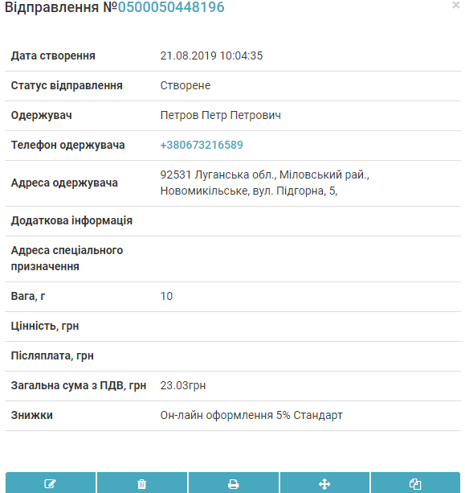

Також через дане меню

Ви можете здійснити «Видалення» , «Друкування», «Перенести» відправлення у іншу групу та «Копіювання»:
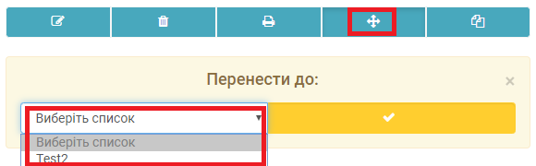

Формування адресних ярликів для списку відправлень
Щоб сформувати адресні ярлики на всі відправлення зі списку, натисніть кнопку Сформувати документи на всі відправлення.
Для того, щоб сформувати бланк реєстру відправлень (форма 103), натисніть кнопку Сформувати реєстр (ф.103).
Зверніть Увагу! Ф.103 необхідна, якщо Ви відразу відправляєте більше одного відправлення, а якщо таких відправлень більше 5, то це потрібно зробити обов’язково!
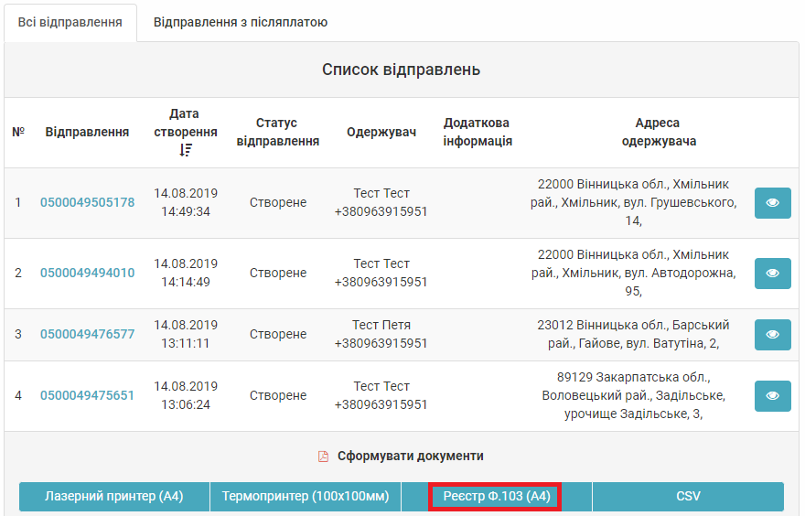
Система Укрпошти сформує відповідні бланки, які необхідно завантажити через веб-браузер та зберегти на локальному комп’ютері.
Для перегляду файлів адресних ярликів та бланків реєстрів (форма 103) використовуйте програму Adobe Reader

Бланк Список відправлень – Реєстр відправлень (форма 103)
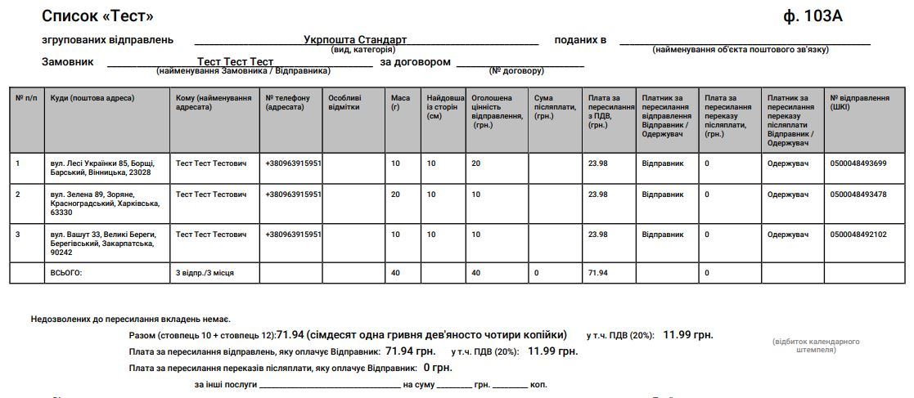
Роздрукуйте реєстр (форму 103) у двох екземплярах. Після приймання відправлень працівник Укрпошти скріпить реєстри (форма103) підписом та відтиском календарного штемпеля. Один примірник – для Укрпошти, інший – для Відправника.

Бланк Адресний ярлик (новий формат 100*100 мм)
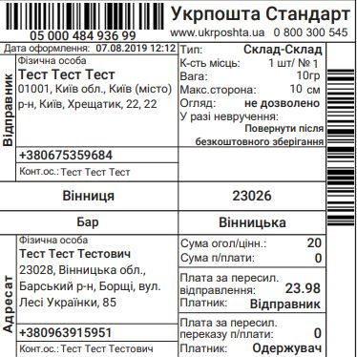

Адресний ярлик вкладається до самоклеючого прозорого пакету, що прикріплюється до відправлення, або прикріплюється безпосередньо до відправлення.

Відправлення з післяплатою
Якщо Ви створюєте відправлення з післяплатою, то при відкритті закладки «Відправлення з післяплатою» система автоматично відфільтрує такі відправлення, та ви зможете відслідкувати статуси післяплат:
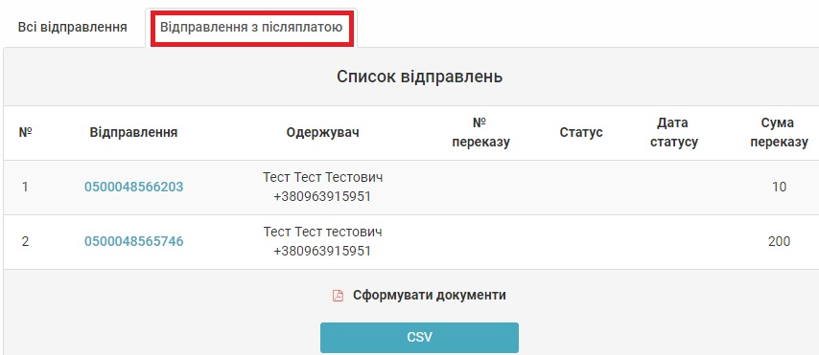

Передача відправлень на доставку, виклик кур’єра

При створенні відправлення Укрпошта Стандарт чи Укрпошта Експрес зі способом доставки «Двері-Склад» або «Двері-Двері» з'явиться інформаційне повідомлення з короткою інструкцією з викликом кур'єра:

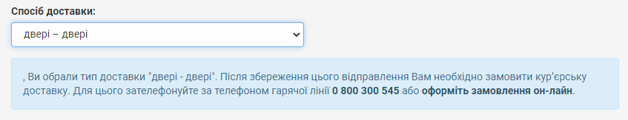
Після збереження відправлення, вибираємо спосіб передачі кур'єру - «кур'єру за тарифом «Двері-Склад» або «Двері-Двері»:
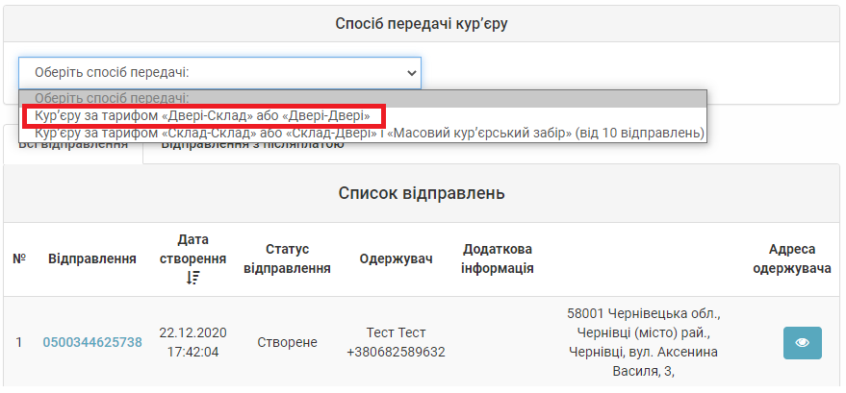
У списку відправлень відкриється чек-бокс:
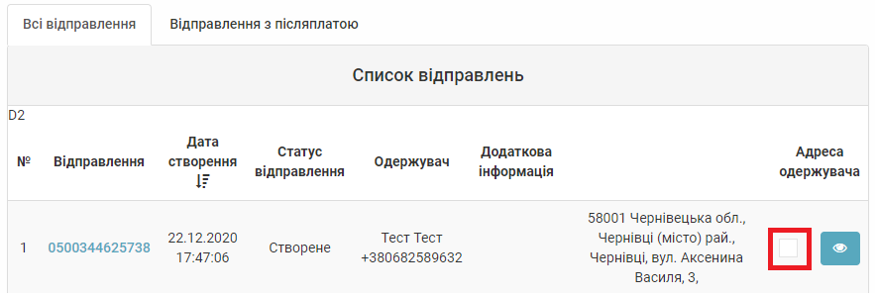
При заповненні чек-боксу, зверху списку з'явиться кнопка «Створити»:
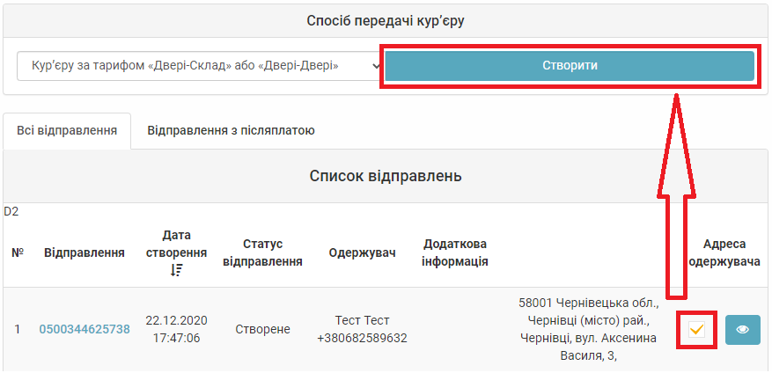
При натисканні на кнопку «Створити» відкриється блок для оформлення заявки на кур'єрський забір:
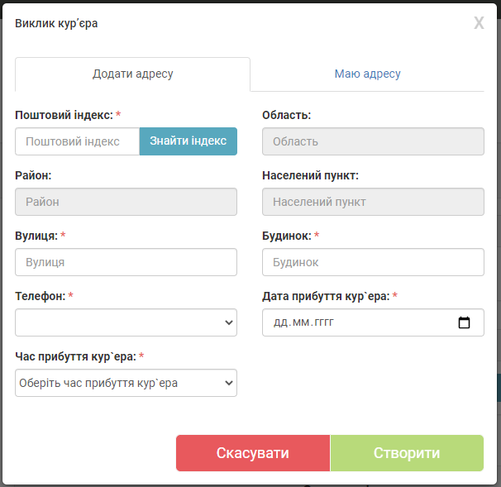
Адресу для виклику кур'єра можна вибрати їз списку збережених адрес, а можна створити і нову.
Поточну дату для виклику кур'єра можливо встановити тільки при відправці запиту до 12:00. Дату можна вибрати в майбутньому періоді не більше ніж за 30 календарних днів.
Тимчасові інтервали для виклику кур'єра:
з 9:00 до 12:00,
з 12:00 до 15:00,
з 15:00 до 18:00.
Після заповнення всіх вікон даного блоку необхідно натиснути кнопку «Створити», заявка буде створена і автоматично передана в кур'єрську службу:
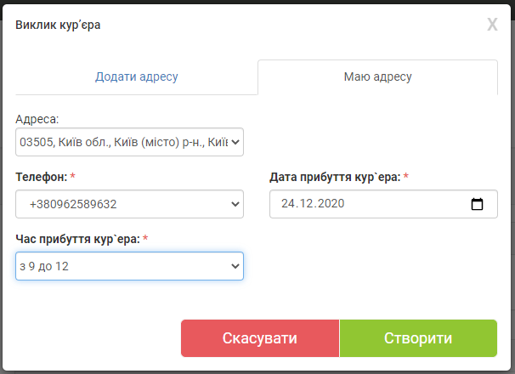
Для перегляду стану заявки використовується кнопка «Виклик кур'єра»:
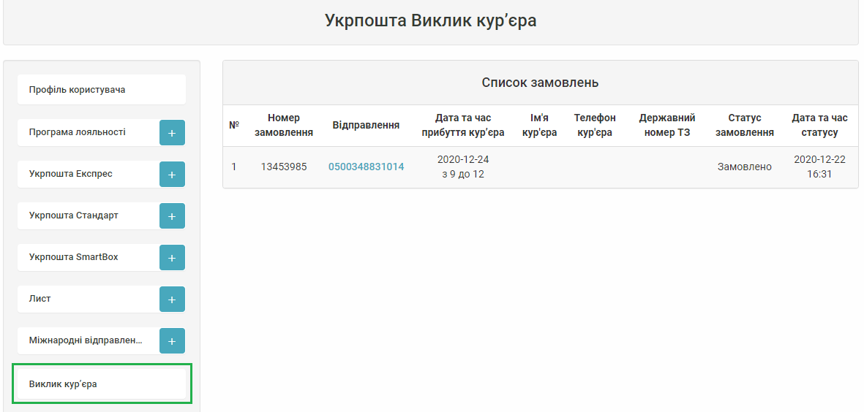

Відстеження статусу відправлення – трекінг відправлення
Відстеження статусу відправлення у системі трекінгу Укрпошти відображається тільки після приймання відправлення у відділенні зв’язку чи кур’єром. Актуальний статус відправлення може відображатись з певною затримкою після події (приймання, пересилання, вручення) в залежності від типу відділення (автоматизоване, неавтоматизоване, кур’єрська доставка). На даний момент Ви можете відслідковувати відправлення за допомогою:
- чат-ботів
  - Facebook (https://www.facebook.com/ukrposhta.chatbot)
  - Viber (https://chats.viber.com/ukrposhta)
  - Telegram (https://t.me/ukrposhta_chatbot)
- за посиланням Відстежити (https://track.ukrposhta.ua/tracking_UA.html?barcode= ) на головній сторінці Укрпошта
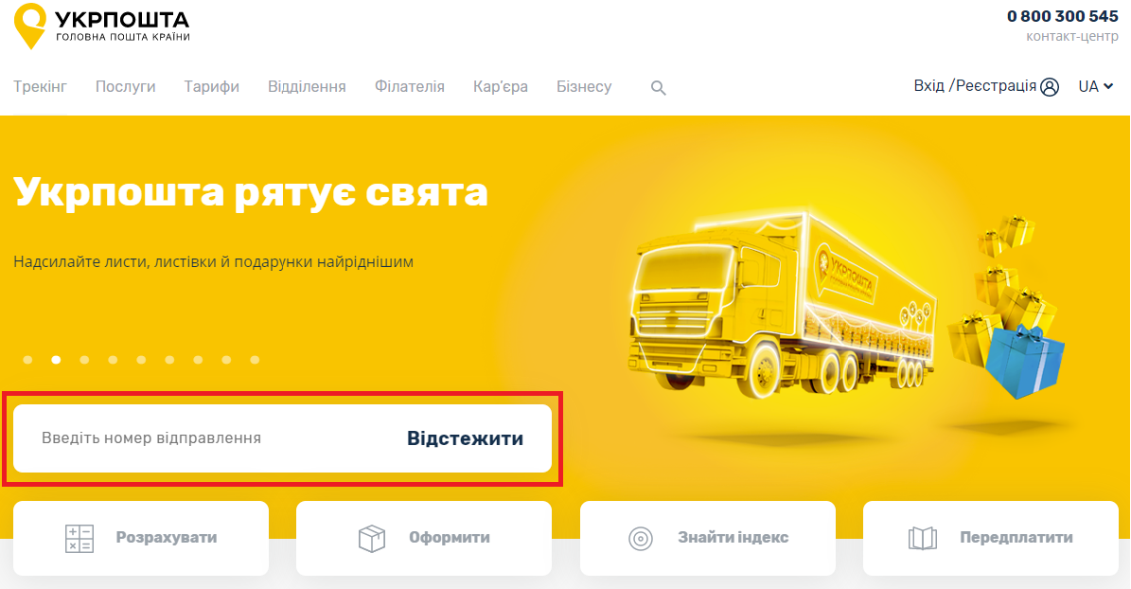

У формі пошуку введіть трек-номер відправлення на натисніть кнопку Відстежити
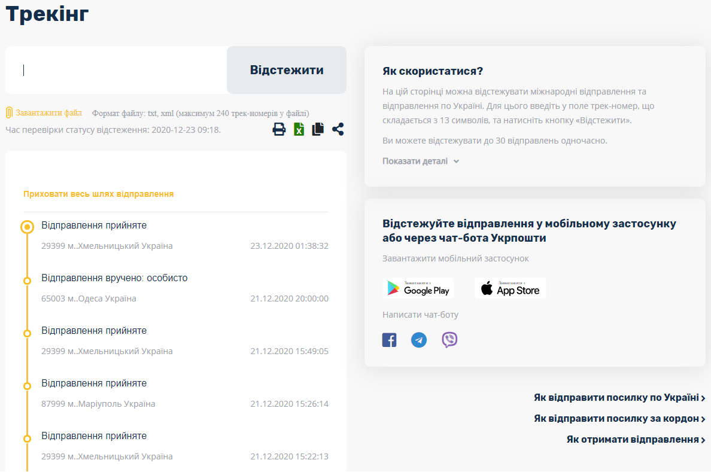

На цій сторінці можна відстежувати міжнародні відправлення та відправлення по Україні.

Ви можете відстежувати декілька відправлень одночасно. Аби скористатися функцією, введіть у поле декілька трек-номерів, розділяючи їх пробілами або іншими знаками табуляції. Щоб побачити детальну інформацію щодо конкретного відправлення зі списку, натисніть на трек-номер цього відправлення у таблиці.

- В «Особистому кабінеті» - в списку Ваших відправлень
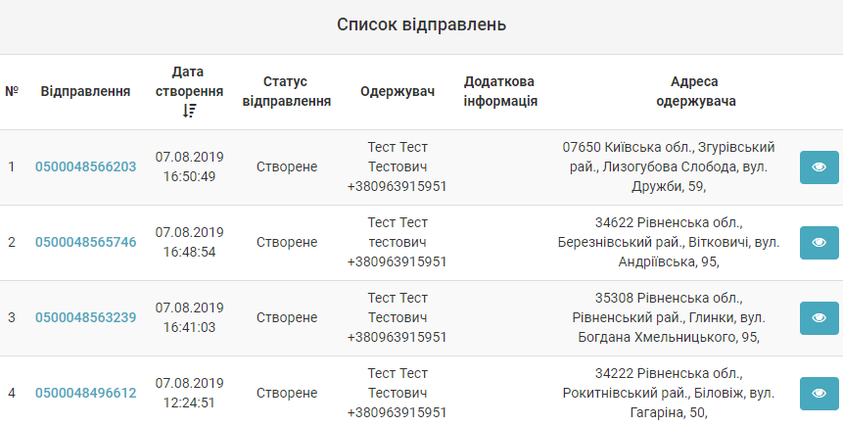

IV. Програма лояльності

Шановні користувачі зверніть увагу на зміни, що вступили в силу з 14.11.2019 року, а саме:
Добавлено розділ «Програма лояльності»:
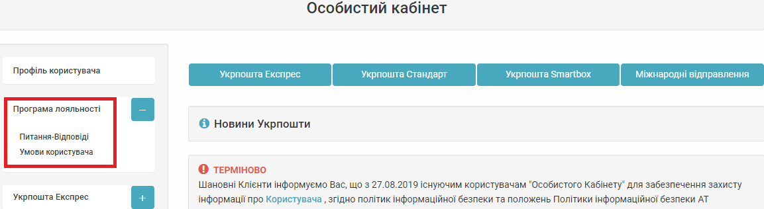

- Через даний розділ можливо здійснювати управління Програмою Лояльності (підключати/відключати) та перевіряти нараховані бонусні відправлення;
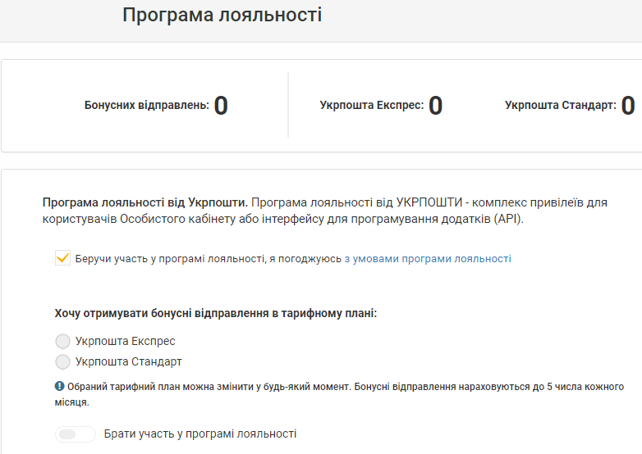

- Для підключення до Програми Лояльності необхідно, погодитись з умовами програми лояльності (чек бокс), обрати на яку послугу будуть нараховуватись бонусні відправлення Укрпошта Стандарт чи Укрпошта Експрес, відмітити «Брати участь у програмі лояльності» та натиснути кнопку «Зберегти»;
- Зверніть Увагу! При підключенні до Програми Лояльності відключається знижка. Більше інформації знайдіть в розділі «Питання-відповіді».

Створення бонусного відправлення
У «Списку відправлень» вибираємо створений список. Для оформлення відправлення натисніть кнопку Створити бонусне
